Opgavepakke 7: Opsætning og tilslutning |  | September 2021  Center for Infrastrukturudvikling
- Baggrund

Det nye Digital Post er under udvikling og går i luften ultimo november 2021. Som myndighed har I overordnet set to opgaver. Den ene opgave handler om at vurdere, hvordan de nye muligheder i løsningen kan optimere jeres forvaltning og brugeroplevelsen hos modtagerne af jeres post. Den anden opgave er en teknisk omstillingsopgave, der handler om at omstille jeres systemer til at kunne sende og modtage digital post i den nye løsning.
Denne opgavepakke har til formål at understøtte jeres arbejde med at etablere jeres kontaktstruktur og opsætte jeres afsender- og modtagersystemer i den nye administrationsportal: Administrativ Adgang.
Administrativ Adgang er en webapplikation, hvorigennem I får adgang til de forskellige snitflader i den nye Digital Post-løsning. Det er bl.a. her, at afsender- og modtagersystemer samt kontaktstrukturen opsættes, tilsluttes og administreres.
De øvrige funktionaliteter i Administrativ Adgang, som fx anvendelse af hændelseslog og udtræk af rapporter over anvendelsesstatistik, beskrives nærmere i opgavepakke 9 (Uddannelse).
Med den nye administrationsportal kommer også en række nye roller og rettigheder, der giver adgang til de forskellige funktioner i Administrativ Adgang. Disse roller og rettigheder er nærmere beskrevet i Opgavepakke 6 Roller og rettigheder.
Forudsætninger og krav ifm. opsætning og tilslutning
Forudsætninger
For at etablere adgang til Administrativ Adgang, og derigennem til den nye Digital Post-løsning, er der en række forudsætninger, der skal være opfyldt:
- Tilslutningsflowet i løsningen skal være gennemført og en Digital Post Brugeradministrator skal være udpeget. Det er i dette flow, at I godkender tilslutningsvilkår. I kan finde tilslutningsaftalen på Digitaliseringsstyrelsens hjemmeside her. D. 26. august afholdte Digitaliseringsstyrelsen et webinar, hvor tilslutningsflowet blev gennemgået. I kan gense webinaret her.
- I skal have bestilt medarbejdercertifikater (MOCES) til de personer, der skal tilgå og anvende Administrativ Adgang (se Trin 1 i indeværende opgavepakke).
- I skal have bestilt funktionscertifikater (FOCES/VOCES) til de systemer, der skal tilsluttes og kommunikere med Digital Post-løsningen, såfremt I anvender SMTP-protokol. Anvender I SFTP-protokol, skal I bruge en SSH-nøgle. Se Trin 1 i indeværende opgavepakke-
- I skal have tildelt relevante roller og rettigheder til de personer, der skal tilgå og anvende Administrativ Adgang (se opgavepakke 6 Roller og rettigheder).
Krav
Inden go-live ultimo november 2021, skal I tilgå Administrativ Adgang og:
- Oprette og tilslutte de systemer, der fremover skal afsende (afsendersystemer) og afhente (modtagersystemer) jeres digitale post.
  - Deadline for tilslutning af systemerne fremgår i DIO.
  - Trin 2 i indeværende opgavepakke indeholder et forslag til fremgangsmåde
  - Systemerne skal opfylde alle minimumskrav. Minimumskravene præsenteres i opgavepakke 3 og 4 for henholdsvis afsender- og modtagersystemer.
- Oprette kontaktpunkter og forbinde hvert kontaktpunkt med et modtagersystem (hvis myndigheden skal være kontaktbar).
  - Deadline for etablering af kontaktstrukturen fremgår i DIO.
  - Trin 3 i indeværende opgavepakke indeholder et forslag til fremgangsmåde
  - Kontaktpunkterne skal opfylde alle minimumskrav. Minimumskravene præsenteres i opgavepakke 5 (Kontaktstruktur).
Endeligt vil vi anbefale jer at færdiggøre jeres opgaver i opgavepakke 2, 3, 4, 5 og 6 før I begiver jer i kast med opgavepakke 7.

Proces og aktiviteter
Læs bilag 1 (Bilag 1 Opgavepakke 7 Opsætning og tilslutning). I bilaget introduceres og forklares materialer og værktøjer, der vil være anvendelige i opgaven med opsætning og tilslutning i Administrativ Adgang. Se i øvrigt oversigten over vedlagte materialer og værktøjer i afsnit 5.
Afhængigheder til andre opgavepakker
Der er udarbejdet en procesguide for arbejdet med opgavepakke 7 (se bilag 2). Procesguidens trin og afhængigheder til andre opgavepakker præsenteres nedenfor:
Trin 1: Opnå adgang til Administrativ Adgang produktionsmiljø
Afhængighed til opgavepakke 6 Roller og rettigheder:
- Den eller de personer, der skal tilgå og anvende Administrativ Adgang skal være tildelt rettigheder til dette. En forudsætning for dette er, at I har gennemført tilslutningsflowet.

Trin 2: Opsætning af afsender- og modtagersystemer
Afhængighed til opgavepakke 3 Afsendersystemer og opgavepakke 4 Modtagersystemer:
- De afsender- og modtagersystemer, der skal tilsluttes den nye Digital Post-løsning skal forud for tilslutningen være omlagt og klargjort, så alle minimumskrav er opfyldt.

Trin 3: Etablering af kontaktstruktur
Afhængighed til opgavepakke 5 Kontaktstruktur:
- De kontaktpunkter, der skal udgøre jeres kontaktstruktur bliver defineret og klargjort ifm. jeres arbejde med opgavepakke 5.

Afhængighed til opgavepakke 2 Potentiale og opmærkning med MeMo:
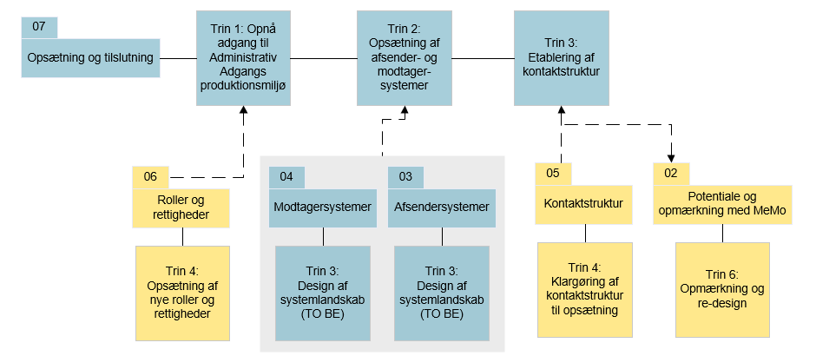
- De breve, som I ønsker at opmærke med information om kontaktpunkt til retursvar, kan først opmærkes endeligt når de pågældende kontaktpunkter er oprettet i Administrativ Adgang.
Figur 1. Opgavepakkens procesguide og afhængigheder til andre opgavepakker
I er altid velkomne til at kontakte Digitaliseringsstyrelsen ved spørgsmål eller tvivl om opgavepakken eller behov for sparring. I kan finde svar på hyppigt stillede spørgsmål om den nye Digital Post-løsning på hjemmesiden (her), hvor der også er kontaktoplysninger.

Forslag til involvering
I vil forventeligt have brug for at involvere:
- LRA-/NemId-administrator
- Digital Post Systemadministrator - se evt. Opgavepakke 6 (Roller og rettigheder) for nærmere beskrivelse af rollen
- Kontaktstrukturadministrator - se evt. Opgavepakke 6 (Roller og rettigheder) for nærmere beskrivelse af rollen
- Medarbejdere, der var involveret i arbejdet med Opgavepakke 3 (Afsendersystemer) og Opgavepakke 4 (Modtagersystemer)
- Medarbejdere, der var involveret i arbejdet med Opgavepakke 5 (Kontaktstruktur)

Deadlines og output
Til go-live ultimo november 2021 skal alle myndigheder kunne modtage post i MeMo-formatet samt overholde øvrige minimumskrav til afsendelse og modtagelse af post.
I november 2023 skal jeres afsendersystemer være omlagt, så de understøtter afsendelse af post i det nye meddelelsesformat MeMo.
I får adgang til Administrativ Adgangs produktionsmiljø den 15. september 2021. Den endelige opsætning og tilslutning af jeres systemer og kontaktstruktur i Administrativ Adgang bør være færdiggjort ved udgangen af oktober 2021.
I skal være opmærksomme på, at jeres medarbejdere ikke kan tilgå og anvende Administrativ Adgangs produktionsmiljø uden, at de forinden er blevet tildelt de rette roller og rettigheder. I kan begynde at tildele roller og rettigheder når tilslutningsflowet er gennemført efter den 15. september 2021.
Forventet output fra arbejdet med denne opgavepakke er:
- I har etableret adgang til Administrativ Adgangs produktionsmiljø
- Jeres afsendersystemer er opsat og tilsluttet den nye Digital Post-løsning
- Jeres modtagersystemer er opsat og tilsluttet den nye Digital Post-løsning
- Jeres kontaktstruktur er etableret i Administrativ Adgang
Hvis I har planer om at udføre test af den nye løsning, vil vi anbefale jer at læse Opgavepakke 8. Opgavepakke 8 omhandler test, og informerer nærmere om, hvordan I får adgang til test-miljøet og kan opsætte test-systemer og test-kontaktpunkter.
Der afholdes fællesmøder på tværs af sektorer, fx kommuner, stat og andre relevante opdelinger, hvor I bliver præsenteret for opgavepakkerne og sammenhænge mellem dem. På disse møder bliver I bl.a. præsenteret for inspiration fra piloter eller frontløbernes konkrete arbejde med opgavepakkerne. Derudover opfordrer Digitaliseringsstyrelsen til, at I etablerer egne netværk og fora efter behov mhp. dybere erfaringsudveksling.

Materiale og værktøjer
Grunddokument: Indeværende dokument.
Bilag 1: Opgavepakke 7 Opsætning og tilslutning. Indføring i opgaven med at opsætte og tilslutte systemer og kontaktstruktur. Alle opgavepakkens materialer og værktøjer introduceres og forklares i dette bilag.
Bilag 2: Procesguide. Bilaget indeholder opgavepakkens procesguide og er vedlagt i to eksemplarer: ét i printklar PDF og ét i originalt filformat til brug for eventuel lokal tilpasning hos de enkelte myndigheder.

Bilag 3: Vejledning til Administrativ Adgang. Vejledningen er under udarbejdelse og opdateres løbende på: https://www.digitaliser.dk/resource/5819491

Bilag 4: Next Generation Digital Post – Technical Integration. Vejledningen er under udarbejdelse og opdateres løbende på: https://www.digitaliser.dk/resource/5765802

